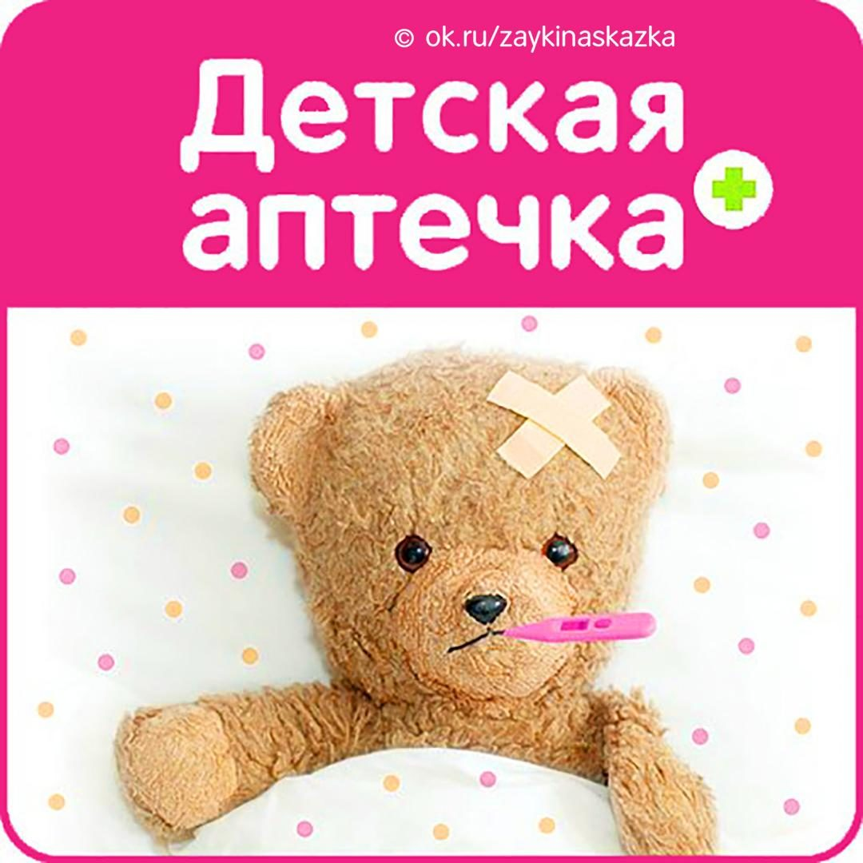
АПТЕЧКА ДЛЯ ЛЮБИМОГО МАЛЫША
Детям, в отличие от взрослых, не ведомо чувство опасности. Во время игр они меньше всего думают о травмах и других неприятностях. Не меньше забот создают сезонные заболевания. Вся надежда — на предусмотрительность мамы и папы. Комплектуйте вашу домашнюю аптечку так, чтобы средства первой помощи для любимого малыша всегда были под рукой. 1. «Цефикон Д» или любые свечи, содержащие парацетамол, – от температуры и боли. 2. Детский «Нурофен». 3. Свечи «Виферон» – противовирусный препарат, повышает иммунитет, назначается при простудах, инфекциях. 4. Свечи «Вибуркол» – гомеопатическое средство от высокой температуры, назначаются, когда режутся зубки. 5. Фурацилин – антибактериальные таблетки для приготовления полосканий, промываний. 6. Сухая детская микстура от кашля. 7. «Физиомер» или «Аквамарис», или «Аквалор» – растворы морской воды для промывания носика. 8. Аспиратор. 9. Називин для младенцев – сосудосуживающее средство от насморка. ДЛЯ КОЖИ 10. Перекись водорода (обрабатывать пупочек, царапины и т.д.). 11. Зеленка (для обработки пупочка в жидком виде, для царапин и т.д. – карандаш «Леккер»). 12. Хлорофиллипт (смазывать прыщики, воспаления, добавлять в ванночку при купании). 13. Марганцовка – купать ребенка в первые дни после роддома. 14. Мазь «Бепантен» – смазывать трещины, раздражения, сухую кожу. 15. Мазь «Дропален» – в случае раздражения, потницы, опрелостей. 16. Цинковая паста – замечательно борется с потничкой. 17. Настойка календулы/мазь календулы – смазывать царапины, раздражения. 18. «Фенистил» гель – от аллергических кожных проявлений, укусов насекомых. 19. Мазь «Спасатель» – ушибы, ожоги, царапины, укусы и т.д. 20. Мазь «Арника» – ушибы, гематомы, синяки. 21. Салфетки спиртовые. 22. Салфетки кровоостанавливающие. ДЛЯ ЖИВОТИКА 23. «Бейби Калм» – капли от колик-газиков (на травках). 24. «Саб Симплекс» – капли от колик-газиков (действующее вещество – смектин). 25. Чай «Плантекс» (внимание: мало кто читает инструкции, но этот чай малышам с лактозной недостаточностью давать нельзя!) 26. Клизмочки с мягким наконечником №1 и №2 (выпускать газы, использовать вместо аспиратора и непосредственно для клизм). 27. Глицериновые свечки – использовать при запоре (для малышей – 1/7 часть, хорошо режется ниткой). 28. «Микролакс» – микроклизмочки, очень удобны в использовании, также применяются при запоре (для малышей вводится половинка тюбика). 29. «Дюфалак» – от запоров же, можно принимать с рождения. 30. «Регидрон» – восстанавливает потребность организма в жидкости при поносе и рвоте. 31. «Смекта» – при поносах, расстройстве желудка. 32. Газоотводная трубочка – для «пропукивания» (достать трудно). ДЛЯ ГЛАЗ 33. Мазь тетрациклиновая глазная. 34. Капли левомицетиновые глазные (эти две опции как раз из категории «копеечных» лекарств, которых может не оказаться в ближайших аптеках). ТРАВКИ 35. Ромашка – противовоспалительное средство, снимает спазмы, применяется внутрь и наружно (ванночки, умывания). 36. Мята – снимает тошноту. 37. Календула – наружное противовоспалительное средство. 38. Череда – антиаллергическая травка, для внутреннего применения и ванн. 39. Пустырник – успокаивающее средство, можно добавлять в ванночку. 40. Лавровый лист – так же, как и череда, борется с аллергическими проявлениями. ОБЩЕЕ 41. «Фенистил» капли – противоаллергическое (если не понадобятся в текущем режиме, то потребуется при прививках). 42. «Калгель» – гель с лидокаином, уменьшает боль от прорезывания зубов. 43. Градусник в комнату, градусник в ванночку, градусник для измерения температуры тела. Сейчас продаются очень удобные инфракрасные термометры, измеряющие очень точно температуру и тела, и воздуха в комнате. 44. Штук 5 пипеток с тупым концом (5 – потому что они имеют обыкновение куда-то исчезать). 45. Детские пластыри. 46. Мерная ложка или стаканчик для дозировки лекарств. 47. Серебряная ложечка (поить водичкой лучше именно из такой, серебро действительно благотворно влияет на то, чего оно касается). 48. Детский мочеприемник (очень удобно собирать мочу для анализов: маленький пластиковый пакетик просто приклеивается безопасно к коже малыша под памперсом). ВНИМАНИЕ! ПЕРЕД ПРИМЕНЕНИЕМ ЛЕКАРСТВЕННЫХ СРЕДСТВ ВСЕГДА КОНСУЛЬТИРУЙТЕСЬ С ВРАЧОМ. • • •

